SmartOrder点餐系统
产品打包与用户培训实训
企业体验案例
（v1.0）

中软国际 • 宅客学院

版权申明
本文档包含了来自中软国际教育集团宅客学院的技术和商业信息，提供给中软国际教育集团的客户或合作伙伴使用。接受本文档表示同意对其内容保密并且未中软国际教育集团宅客学院书面认可，不得复制、泄露或散布本文档的全部或部分内容。
本文档及其描述的产品受有关法律的版权保护，对本文档内容的任何形式的非法复制，泄露或散布，将导致相应的法律责任。
中软国际教育集团保留在不另行通知的情况下修改本文档的权利，并保留对本文档内容的解释权。



公司地址：北京市海淀区科学院南路2号融科资讯中心C座北楼12层
联系方式：400-026-2122

修订号 | 日期 | 描述 | 修订者 | 批准人/日期
 | 2017年8月16日 | 使用手册 | 张剑

目 录
第01节 引言 5
1.1目的 5
1.2文档约束 5
1.3 范围 5
1.4 系统概述 5
第02节 产品打包 6
第03节 模块操作手册 7
3.1登录模块 7
3.2员工管理模块 7
3.3菜品管理模块 9
3.4公告模块 11
3.5点餐功能模块 11
3.6备菜传菜功能模块 12
3.7结算模块 13
3.8查询历史数据模块 14

第01节 引言

1.1目的
对软件需求完全理解对于软件开发工作的成功是至关重要的，需求说明的任务是发现、规范的过程，有益于提高软件开发过程中的能见度，便于对软件开发过程中的控制与管理，便于采用工程方法开发软件，提高软件的质量，便于开发人员、维护人员、管理人员之间的交流、协作，并作为工作成果的原始依据，并且在向潜在用户传递软件功能、性能需求，使其能够判断该软件是否与自己的需求相关。
本需求的编写目的在于方便操作人员或者实施人员对系统功能的操作和了解该系统。

1.2文档约束
无

1.3 范围
本文档只描述点餐系统各个功能模块，面向使用本平台的有关人员。

1.4 系统概述
点餐系统主要包括四大功能模块：公告功能功能，管理员功能，后厨人员功能，餐厅服务员功能。每个角色的权限不同，所展现的功能列表也不相同。公告功能主要是通过菜品名/密码/验证码登录并且进行权限判定，防止非法请求等。餐厅管理员功能主要是公告功能/公告功能/实时公告发布/订单详情查看/订单结账与取消/历史经营数据查看。后厨人员功能主要是接收实时公告/接受点餐信息/菜品烹饪确认/发布传菜推送消息。点餐服务员功能主要是接收实时公告/接收实时传菜推送信息/浏览菜品/点餐/发送买单请求。

第02节 产品打包
第一步：在eclipse中右键点击项目，然后点击export,如下图：
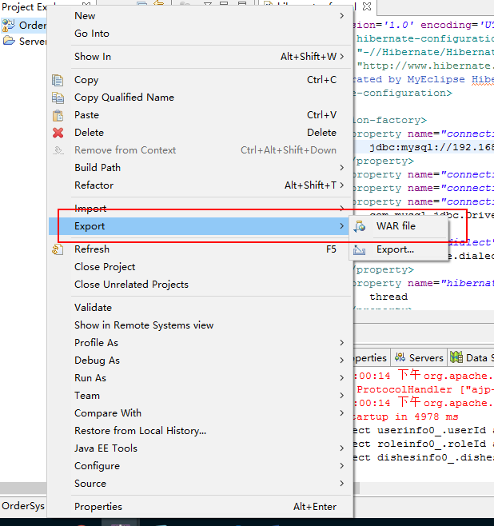
图1-导出项目
第二步：弹出war export界面，如下图：
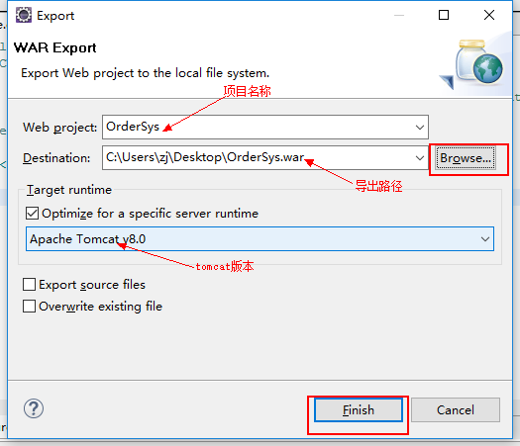
图2-war export界面
第三步：完成打包，在桌面上可以看到打好的war包：
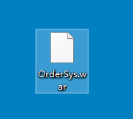
图3-OrderSys工程war包

第03节 模块操作手册

3.1登录模块
在浏览器中输入：http://localhost:8080/OrderSys/ 进入登录界面，如下图：
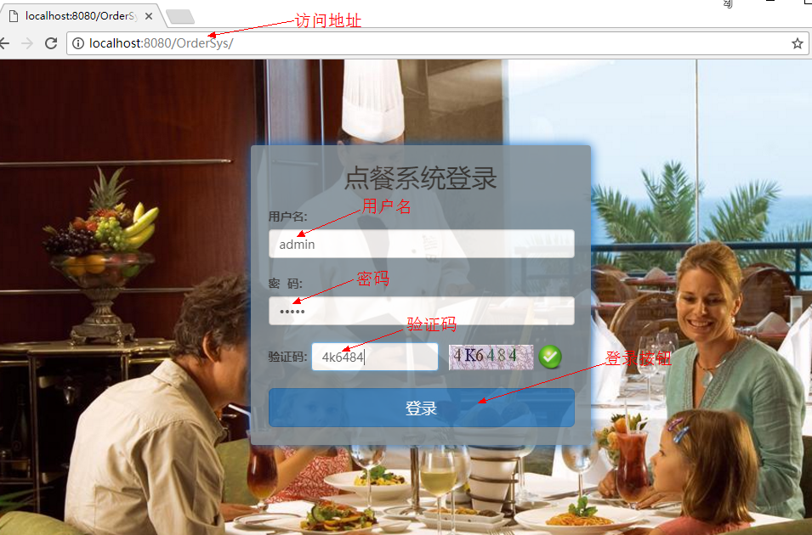
图4-点餐系统登录界面
输入账号密码和验证码，点击登录按钮，系统根据不同账号角色跳转到不同角色界面。

3.2员工管理模块
管理员登录之后点击员工管理，进入员工管理界面，如下图：
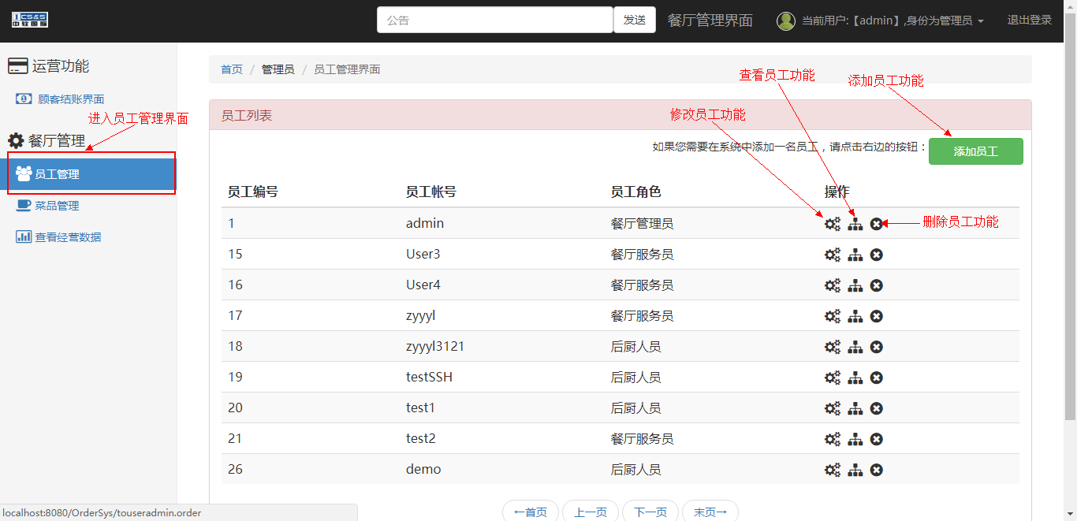
图5-员工管理界面
添加员工界面，如下图：
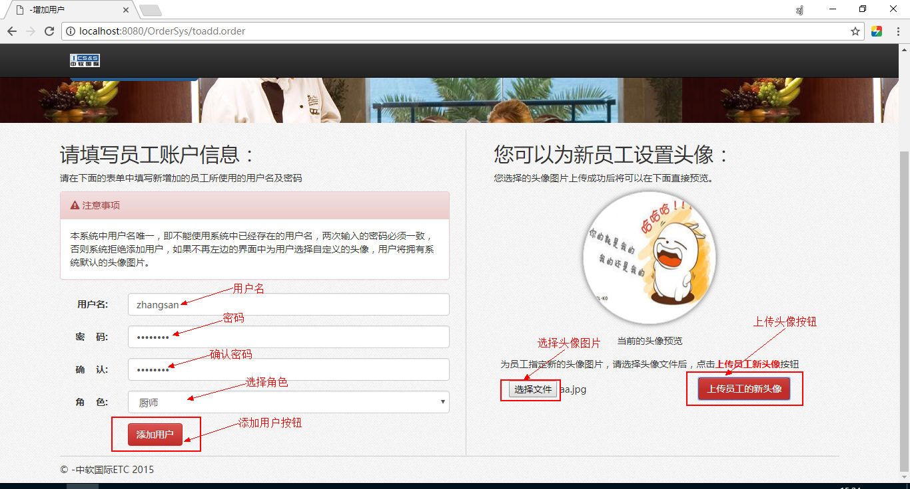
图6-添加员工界面
点击修改员工信息，进入修改界面，如下图：
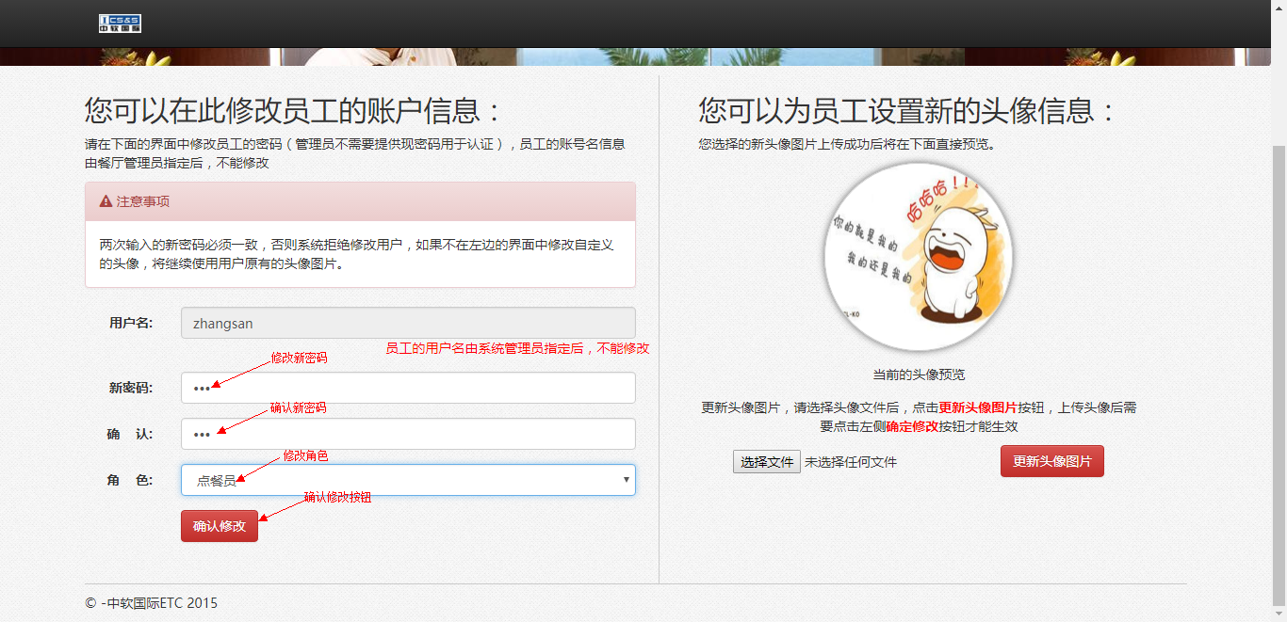
图7-修改员工信息界面
查看员工信息界面：
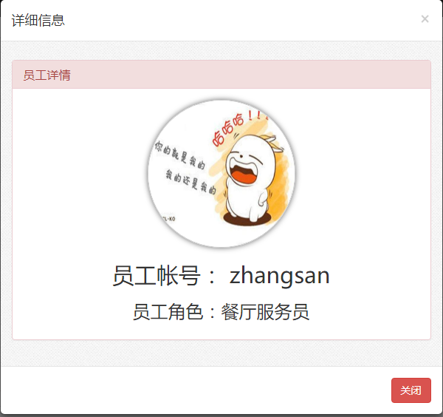
图8-查看员工信息界面
点击删除员工信息，弹出提示窗提示是否删除员工信息，如下图：
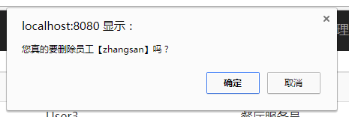
图9-删除员工提示窗

3.3菜品管理模块
管理员登录点击菜品管理，进入菜品管理界面，界面如下：
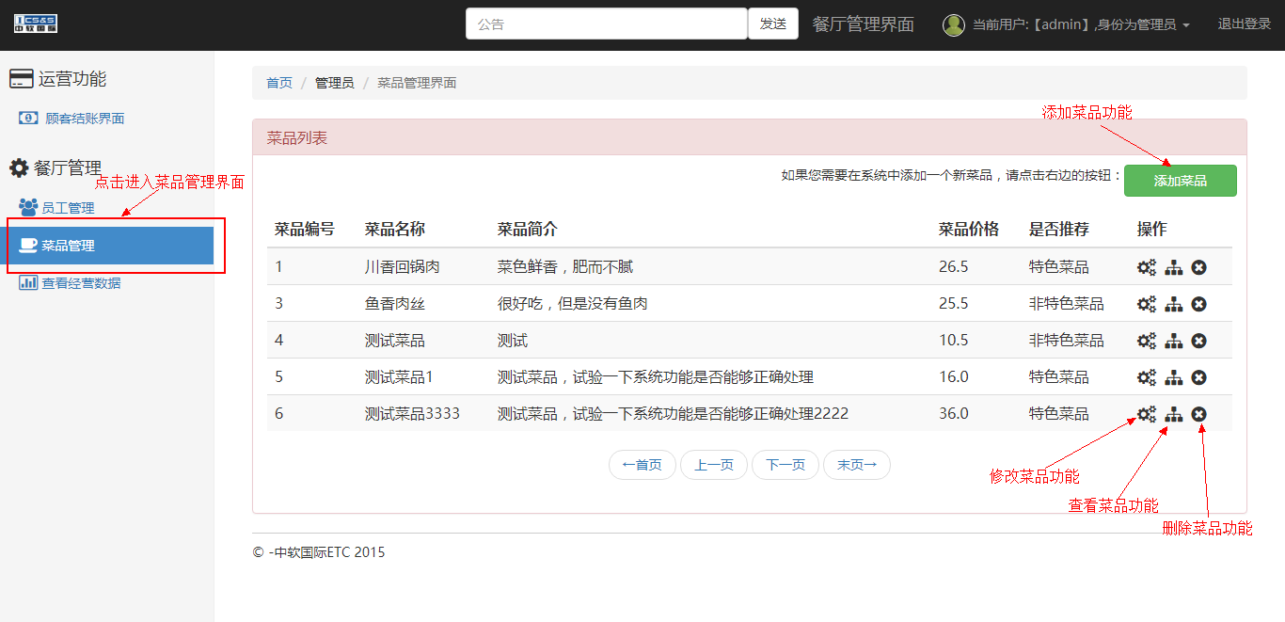
图10-菜品管理界面
点击添加菜品，进入添加菜品界面，如下图：
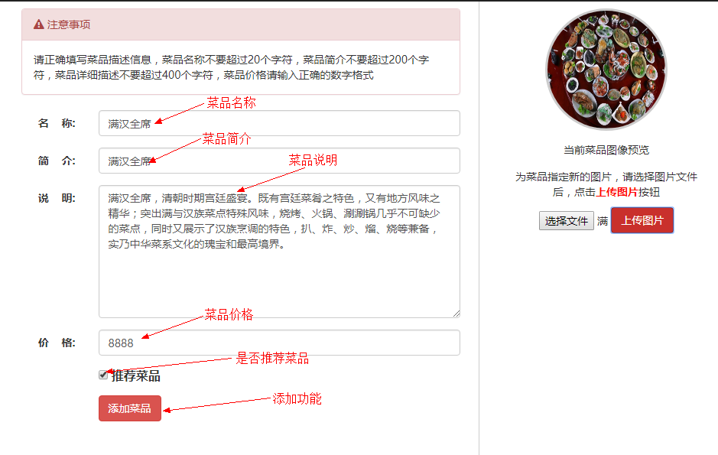
图11-添加菜品界面
点击修改菜品功能按钮，进入修改界面，如下图：
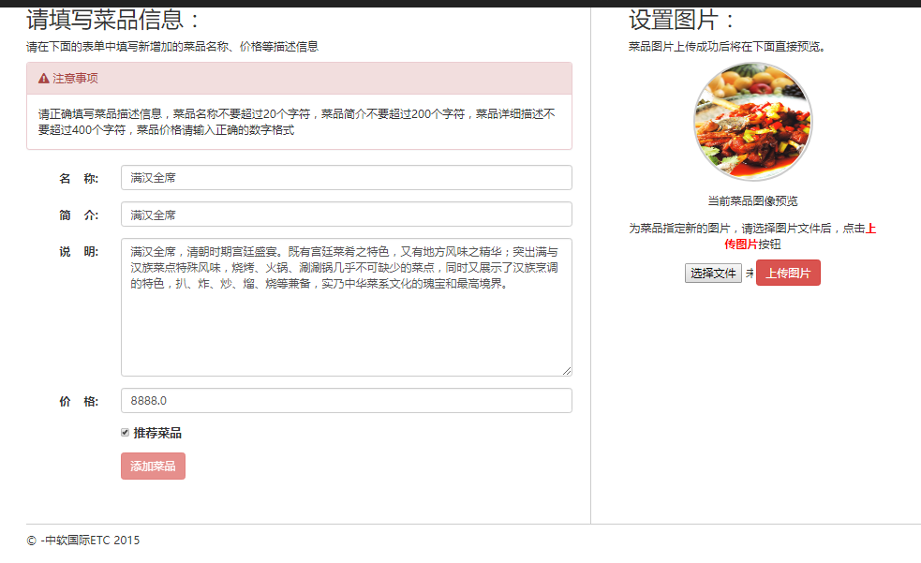
图12-修改菜品界面
点击查看进入查看界面，如下图：
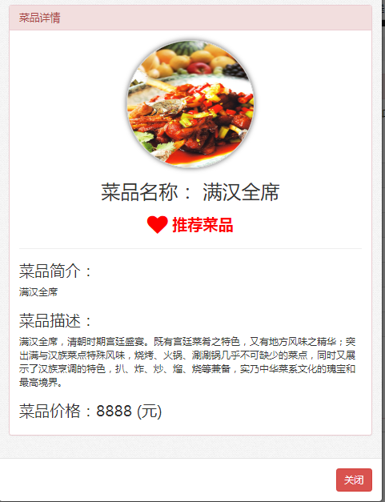
图13-查看菜品界面
点击删除按钮，弹出删除提示窗，如下图：
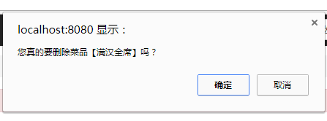
图14删除菜品提示窗

3.4公告模块
需要三种角色信息同时在线的情况下，管理员在公告信息处发送公告信息，如下图：
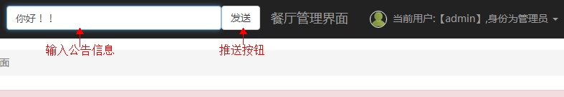
图15-发送公告界面
后厨人员登录后，在接受公告信息处查看公告信息，如下图：
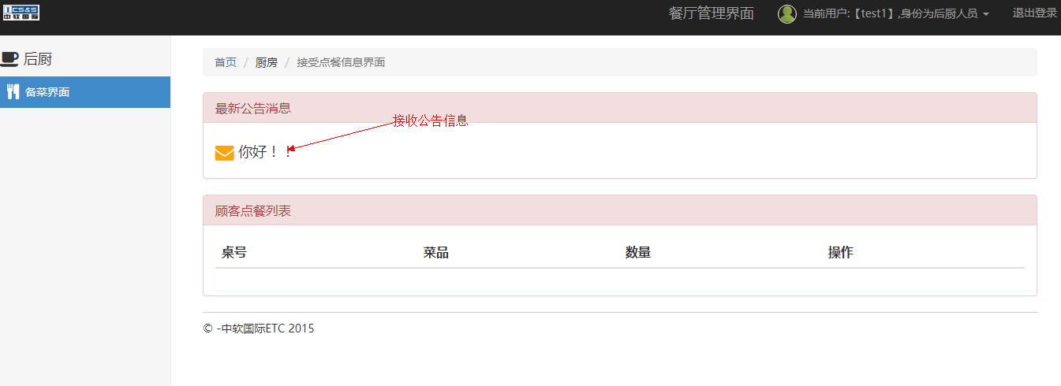
图16-后厨人员接收公告信息界面
服务员登录后，在接受公告信息处查看公告信息，如下如：
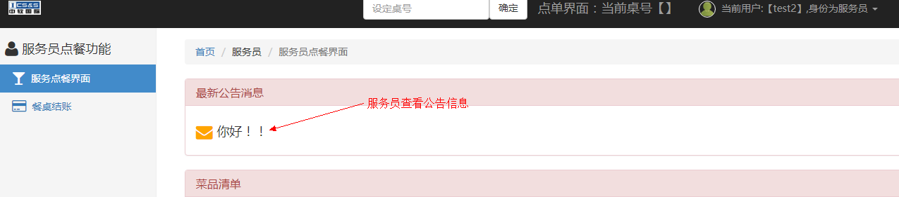
图17-服务员接收公告信息界面

3.5点餐功能模块
服务员登录后，进入点餐界面，如下如：
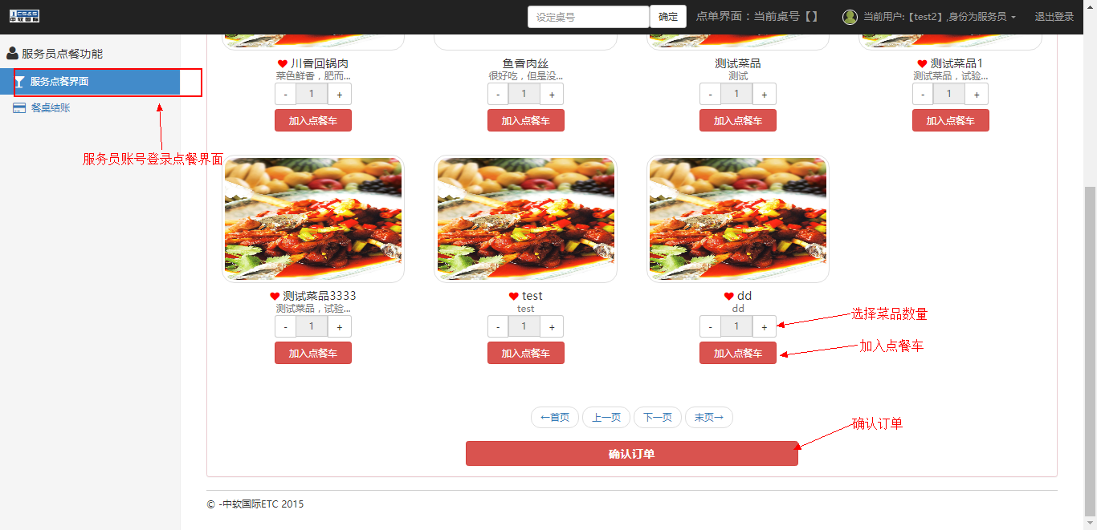
图18-服务员点餐界面
服务员选择菜品以及确认其数量之后，点击确认订单，进入后厨界面。

3.6备菜传菜功能模块
后厨人员登录系统后，查看实时点菜信息，进行备菜，如下图：
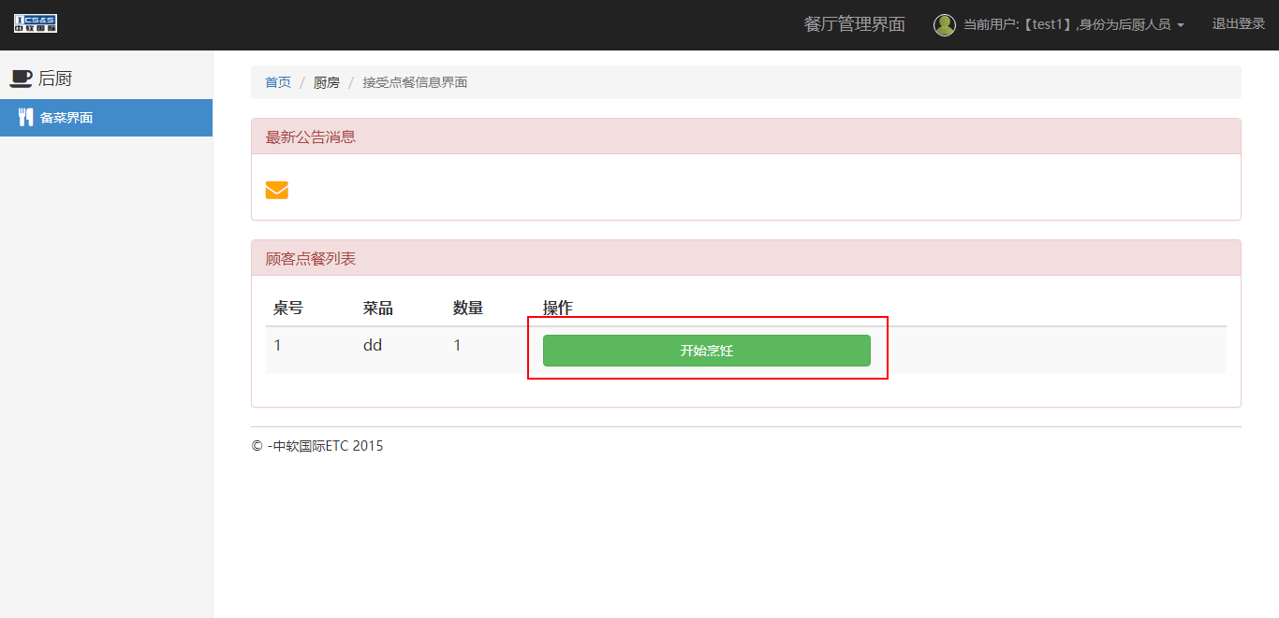
图19-后厨人员备菜界面
点击开始烹饪，状态修改为正在烹饪，然后点击正在烹饪完成烹饪，发送给服务员进行传菜，如下图：
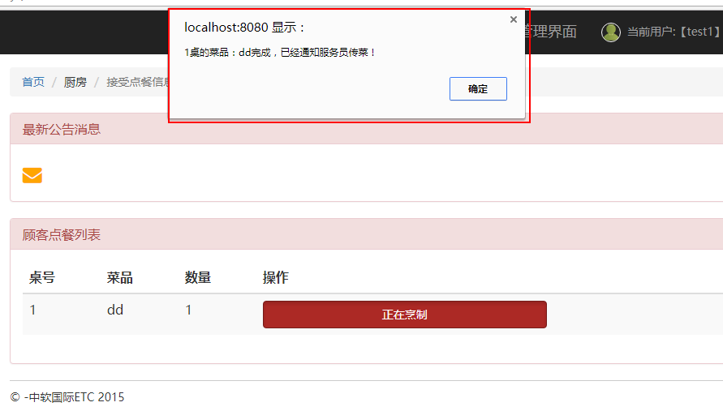
图20-后厨完成烹饪提示
服务员身份登录系统，查看传菜信息，进行传菜，如下图：
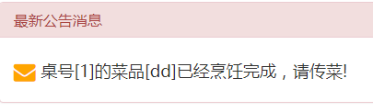
图21-服务员接收传菜信息

3.7结算模块
服务员传菜完成之后，点击餐桌结账，进入结账功能界面，如下图：
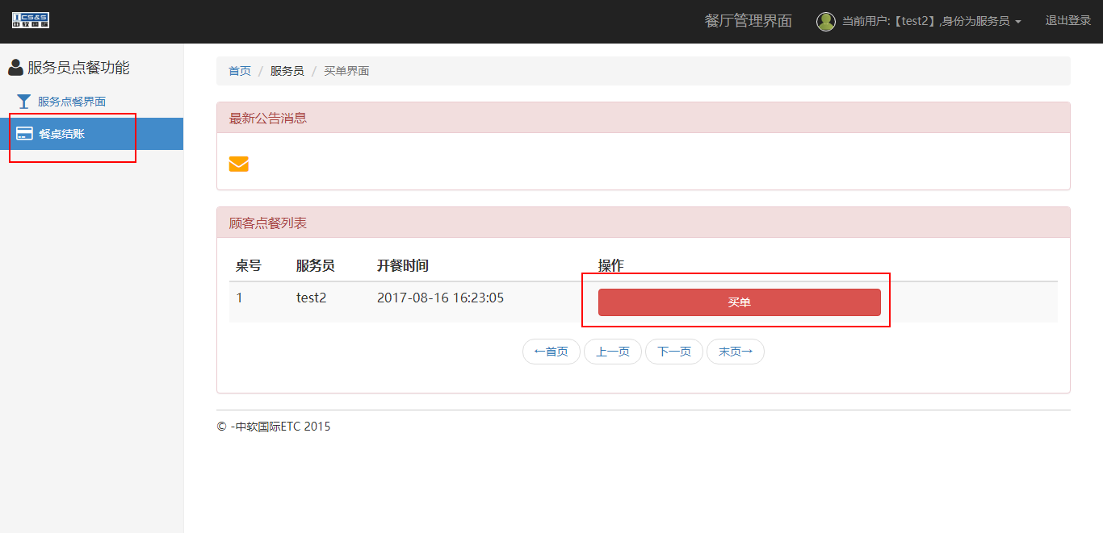
图22-服务员买单界面
点击买单按钮进入管理员顾客买单界面，确认是否买单，功能分为，确认收款、订单作废和查看订单详情的功能，如下图：
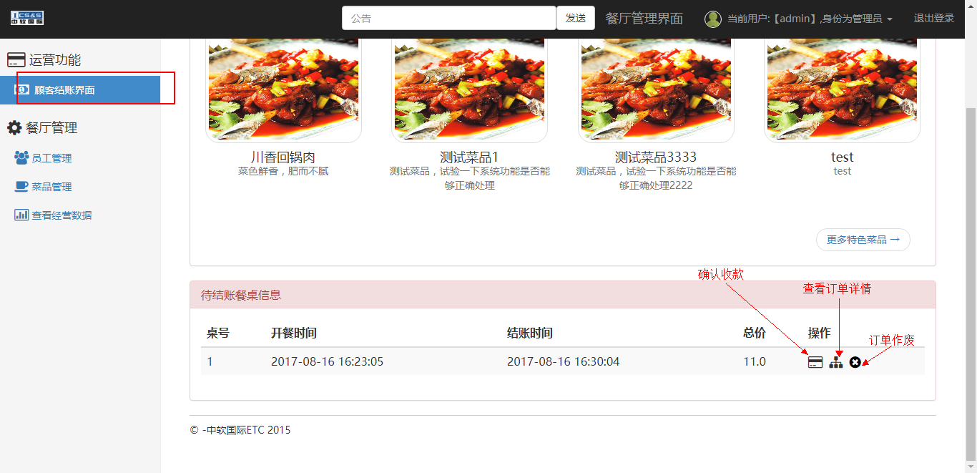
图23-管理员结账界面

3.8查询历史数据模块
管理员进入查看经营数据界面，选择日期查看历史经营数据，如下图：
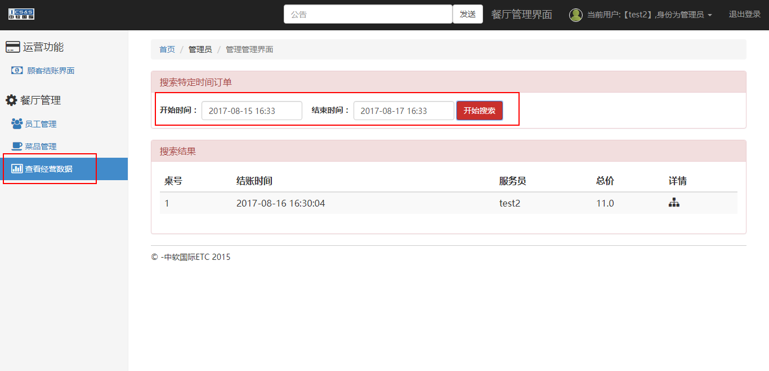
图24-查询订单历史数据界面

